http://kttu.or.kr/
제13-175호 2019년 2월 20일(수)

현장의견 수렴 및 조직점검 실태조사
1분기 노사협의회 앞두고 현장 밀착형 간담회 진행
2.9(금) 18:00

KT노동조합은 2019년도 1/4분기 노사협의회를 앞두고 현장과 조합원의 의견이 반영된 안건을 상정하기 위해 지난 2월 18일(월)부터 오는 22일(금)까지 현장의견 조사를 다음과 같이 실시하고 있다.
이는 조합원의 의견을 수렴·조사하여 불만사항 해소를 통한 조합원의 직무 및 조직 만족도를 제고하기 위한 것이다. 노동조합은 앞으로도 현장의견을 적극적으로 반영하여 노사협의회 안건 을 준비할 계획이다.
노동조합은 2월 20일(수)중앙상무집행위원들을 전국 지방본부에 파견, 조직운영에 대한 지도 점검을 실시 했다.
이는 오는 26일(화)에 개최될 지방본부 대의원 대회를 앞두고 현장조직을 강화하고 권역회의 활성화 방안을 도모하기 위한 것으로 이번 실태조사는 오는 22일(금)까지 진행될 예정이다.
대통령 직속 사회적 대화기구인 경사노위가 진통을 거듭한 끝에 탄력근로 기간을 현행 3개월에서 6개월로 늘리는 데 합의했다.
이에 따라 앞으로 노사가 합의해 주당 평균 노동시간만 52시간으로 맞추면, 6개월 범위 안에선 근로시간을 자유롭게 정할 수 있다.
또, 3개월이 넘는 탄력근로는 노동시간을 일단 주간 단위로 정하고, 2주 전에만 하루 노동시간을 노동자에게 통보하도록 했다.

탄력근로제 단위기간 확대 합의

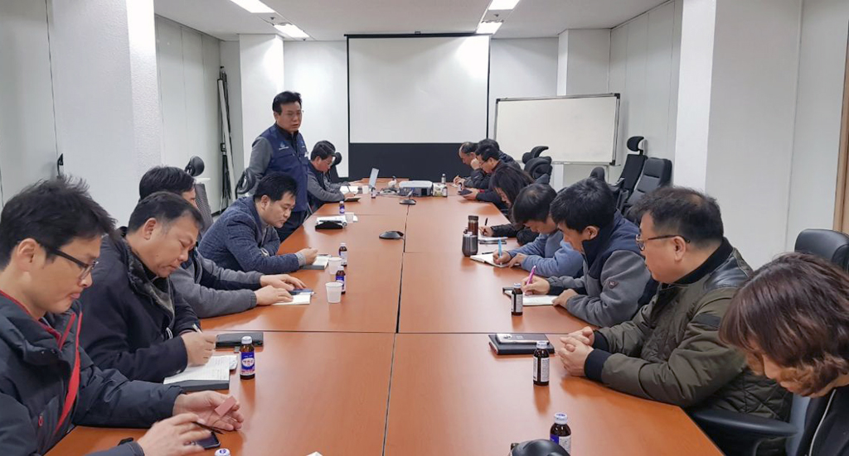
조직운영 점검을 위한 현장 실태조사
